22. NEDELJA MED LETOM
NED  28. 8. | 22. NEDELJA MED LETOM; Avguštin, šk.; Vivijan, šk. | 07.00  10.00 | 1. Za farane  2. + Polde Režek, obl.  ++ Ana in Jurij Dolenec – smenj (vodi škof Šuštar) | Poljane  Gabrška Gora
PON  29.8 | Mučeništvo Janeza  Krstnika; Sabina, muč. | 19.00 | + Milan Novak | Poljane
TOR  30.8. | Feliks (Srečko), muč.; Agil, op. | 19.00 | ++ Jnez in Lenka Pintar  Seja Župnijskega pastoralnega sveta v dvorani pod cerkvijo | Poljane
SRE  31.8. | Pavlin, šk.; Jožef in Nikodem, sp. Moža.  Sreda pred 1. petkom! | 19.00 | + Jožef Jelovčan  Po maši litanije sv. Jožefa, ki mu sledi slavljenje Gospoda. | Poljane
ČET  1.9. | Egidij (Tilen), op.; Brezjanska M.B. | 07.00 | Po osebnem namenu | Poljane
PET  2.9. | Marjeta, dev.; Ingrdi, red.;  PRVI PETEK. | 09.00  19.00 | Obisk bolnih in ostarelih  1. +++ Petelinovi  2. + Jelena Prosenc  Po maši češčenje Najsvetejšega s posvetitvijo Srcu Jezusovemu | Poljane  Poljane
SOB  3.9. | Gregor Veliki, pp.; Raisa, muč.;  Prva sobota! | 17.30  19.00 | Za srečen zakon  + Stanka Bogataj  Po maši lit. M.B. s posvetitvijo B. M. Srcu – Sledi celonočno bdenje z molitvami za nove duhovne poklice. Vpišite se v razpored. | Bukov V.  Poljane
NED  4.9. | 23. NEDELJA MED LETOM - angelska; Rozalija (Zalka) dev.; Mojzes, pr. | 07.00  10.00 | + Ciril Stanonik, 5.obl.  Za farane | Poljane  Poljane
»Vsak, kdor se povišuje, bo ponižan, in kdor se ponižuje, bo povišan.«
Za vse je že odprta stran Župnija Poljane pri Šk. Loki. Novice in oznanila bodo še naprej na naši spletni strani župnije, bodo pa tudi na mojem osebnem profilu Jože Plut Šorc in strani Jože Plut Šorc župnik; na župnikovem profilu, če je kdo vešč, pa lahko sledi tudi na mojem tamkajšnjem profilu. Na straneh povšečkajte stran ali še bolje, pritisnite gumb SLEDI!
Kar je le mogoče, uredite po tel. 031 673 111, da se dogovorimo, sicer pa na voljo pred vsako sv. mašo eno uro v cerkvi (pogovor, spoved …) in po maši v zakristiji (tudi za prejem sv. maš itd). Župnijska pisarna je že v Šubičevi hiši. Za pripravo potrebnih dokumentov, se z župnikom dogovorite za termin po telefonu. Za celonočno češčenje, se prosimo. Vpišite v razpredelnico-
NAPOVED DOGODKOV:
Seja župnijskega pastoralnega sveta bo v torek, 30.8., po sv. maši v dvorani.
Priprava na krst otrok bo v petek, 16.9., ob 17h v dvorani pod cerkvijo. Podelitev krsta bo med mašo v nedeljo, 18.9. (ali v nedeljo, 25.9., po sv. maši). Če kdo želi krsti že v avgustu, naj pokliče župnika. Hvala!

V nedeljo, 28.8.,
je sv. maša ob 10. uri
na Gabrški Gori.

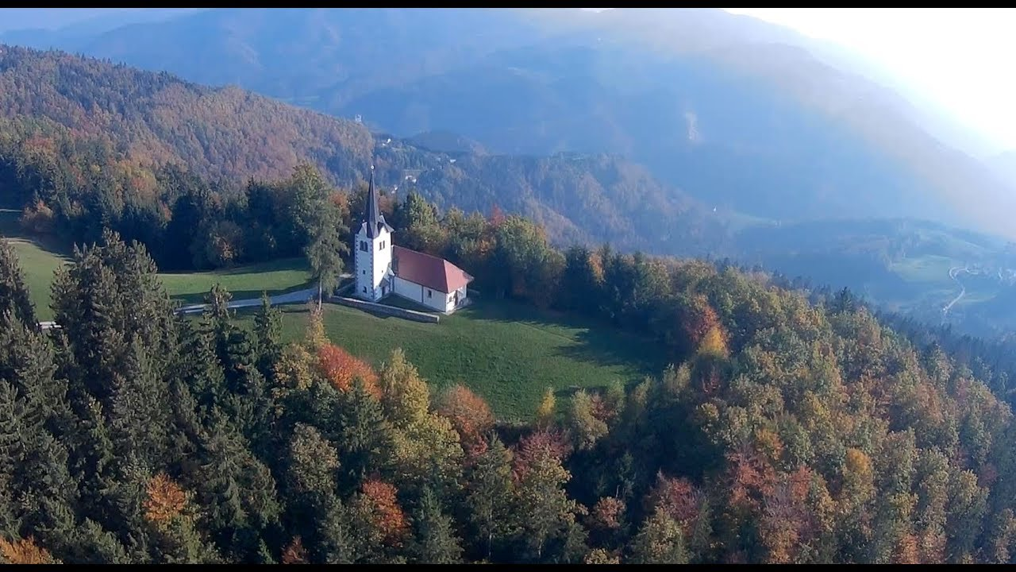Foto: splet, župnija Poljane
DOBRODOŠLI!

